Министерство образования республики Беларусь
Учреждение образования
«БЕЛОРУССКИЙ ГОСУДАРСТВЕННЫЙ УНИВЕРСИТЕТ ИНФОРМАТИКИ И РАДИОЭЛЕКТРОНИКИ»
Институт информационных технологий

Специальность ПОИТ

КОНТРОЛЬНАЯ РАБОТА

По курсу МОптим

Студент-заочник 3 курса
Группы № 581072
Нагорный Евгений Олегович

Минск, 2017
Содержание

Задание 1. 3
1. Исходные данные. 3
2. Математическая модель задачи. 5
2.1. Определение переменных. 5
2.2. Ограничения на переменные. 5
2.3. Целевая функция. 6
3. Транспортная модель задачи о назначении. 7
4. Решение задачи в Excel. 7
5. Интерпретация резльтатов. 9
Задание 2 10
1. Производство без специализации 11
2. Производство со специализацией 13
Задание 3 16
1. Решение задачи для первого игрока. 17
2. Решение задачи для второго игрока. 19
Задание 4 22
Задание 5 25
Задание 6. 28

Задание 1.

Отдел кадров предприятия устроил конкурсный набор специалистов на две вакантные должности. На эти новые места (НМ) претендуют 3 прежних сотрудника (ПС), уже работающие в других отделах, и 4 новых сотрудника (НС). Номера новых сотрудников, новых и прежних мест выбираются по вариантам из табл. 1. Номера прежних мест являются номерами прежних сотрудников.
Отдел кадров оценил по десятибалльной шкале компетентность новых сотрудников (табл. 2) и прежних сотрудников (табл. 3) для работы и на новых местах, и на прежних местах (ПМ), то есть занимаемых прежними сотрудниками. Необходимо учесть, что руководство предприятия, во-первых, предпочитает, чтобы прежние сотрудники не претендовали на места друг друга, и, во-вторых, не намерено увольнять прежних сотрудников. Необходимо распределить сотрудников по должностям наилучшим образом.

1. Исходные данные.

Таблица 1. Номера сотрудников и мест их работы для конкретного варианта
№ варианта | Новые сотрудники (НС) | Места работы прежних сотрудников (ПМ) | Новые места (НМ)
3 | 5, 6, 7, 8 | 1, 2, 5 | 3, 4

Таблица 2. Компетентность новых сотрудников
 | НМ1 | НМ2 | НМ3 | НМ4 | ПМ1 | ПМ2 | ПМ3 | ПМ4 | ПМ5 | ПМ6
НС1 | 6 | 5 | 7 | 6 | 5 | 6 | 7 | 6 | 7 | 5
НС2 | 5 | 5 | 8 | 8 | 7 | 6 | 4 | 5 | 8 | 8
НС3 | 6 | 7 | 5 | 6 | 4 | 5 | 4 | 5 | 6 | 6
НС4 | 7 | 8 | 7 | 6 | 5 | 7 | 6 | 8 | 5 | 5
НС5 | 7 | 6 | 6 | 5 | 5 | 4 | 5 | 5 | 4 | 6
НС6 | 8 | 8 | 9 | 7 | 6 | 7 | 8 | 7 | 9 | 8
НС7 | 9 | 8 | 9 | 9 | 8 | 7 | 8 | 9 | 8 | 7
НС8 | 7 | 7 | 8 | 9 | 7 | 8 | 9 | 6 | 7 | 8
Таблица 3. Компетентность прежних сотрудников
 | НМ1 | НМ2 | НМ3 | НМ4 | Занимаемое место
ПС1 | 7 | 6 | 6 | 7 | 7
ПС2 | 8 | 9 | 7 | 7 | 8
ПС3 | 6 | 5 | 6 | 6 | 6
ПС4 | 7 | 9 | 6 | 8 | 8
ПС5 | 8 | 7 | 8 | 8 | 7
ПС6 | 4 | 5 | 6 | 4 | 5

Используя данные индивидуального варианта (таблица 1) и исходные данные (таблицы 2 и 3), составляем матрицу.

Таблица 4. Компетентность новых сотрудников.
 | НМ1 | НМ2 | НМ3 | НМ4 | ПМ1 | ПМ2 | ПМ3 | ПМ4 | ПМ5 | ПМ6
НС1 | 6 | 5 | 7 | 6 | 5 | 6 | 7 | 6 | 7 | 5
НС2 | 5 | 5 | 8 | 8 | 7 | 6 | 4 | 5 | 8 | 8
НС3 | 6 | 7 | 5 | 6 | 4 | 5 | 4 | 5 | 6 | 6
НС4 | 7 | 8 | 7 | 6 | 5 | 7 | 6 | 8 | 5 | 5
НС5 | 7 | 6 | 6 | 5 | 5 | 4 | 5 | 5 | 4 | 6
НС6 | 8 | 8 | 9 | 7 | 6 | 7 | 8 | 7 | 9 | 8
НС7 | 9 | 8 | 9 | 9 | 8 | 7 | 8 | 9 | 8 | 7
НС8 | 7 | 7 | 8 | 9 | 7 | 9 | 9 | 6 | 7 | 8

Таблица 5. Компетентность прежних сотрудников.
 | НМ1 | НМ2 | НМ3 | НМ4 | Занимаемое место
ПС1 | 7 | 6 | 6 | 7 | 7
ПС2 | 8 | 9 | 7 | 7 | 8
ПС3 | 6 | 5 | 6 | 6 | 6
ПС4 | 7 | 9 | 6 | 8 | 8
ПС5 | 8 | 7 | 8 | 8 | 7
ПС6 | 4 | 5 | 6 | 4 | 5

Таблица 6. Вакансии.
Претендент | Вакансии
Претендент | НМ3 | НМ4 | ПМ1 | ПМ2 | ПМ5
НС5 | 6 | 5 | 5 | 4 | 4
НС6 | 9 | 7 | 6 | 7 | 9
НС7 | 9 | 9 | 8 | 7 | 8
НС8 | 8 | 9 | 7 | 9 | 7
ПС1 | 6 | 7 | 7 | 0 | 0
ПС2 | 7 | 7 | 0 | 8 | 0
ПС5 | 8 | 8 | 0 | 0 | 7

2. Математическая модель задачи.

2.1. Определение переменных.

Введем переменные 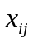, которые могут принимать два значения:
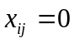, если -й претендент 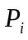 не принимается на -ю вакансию 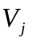;
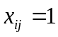, если -й претендент принимается на -ю вакансию ,
где 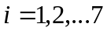; 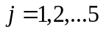.

2.2. Ограничения на переменные.

Все переменные задачи должны быть неотрицательными и целыми, поэтому 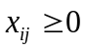 и - целые.
Каждый претендент может занять только одну вакансию, и при этом все вакансии должны быть заняты. Записываем соответствующие ограничения:
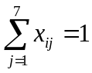,
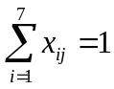
В матрице 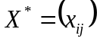 суммы элементов по каждой строке и суммы элементов по каждому столбцу должны быть равны единицам. Таким образом, в матрице , являющейся решением, должно быть по одной единице в каждой строке и по одной единице в каждом столбце, остальные элементы матрицы должны быть равны нулю.

2.3. Целевая функция.

Необходимо выбрать претендентов так, чтобы суммарное число баллов, набранное ими, было максимальным. Суммарное число набранных баллов вычисляется по формуле 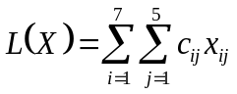, следовательно, математическая модель задачи имеет следующий вид: определить максимум функции
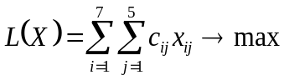,
L(X) = 6x₁₁ + 5x₁₂ + 5x₁₃ + 4x₁₄ + 4x₁₅ + 9x₂₁ + 7x₂₂ + 6x₂₃ + 7x₂₄ + 9x₂₅ + 9x₃₁ + 9x₃₂ + 8x₃₃ + 7x₃₄ + 8x₃₅ + 8x₄₁ + 9x₄₂ + 7x₄₃ + 9x₄₄ + 7x₄₅ + 6x₅₁ + 7x₅₂ + 7x₅₃ + 0x₅₄ + 0x₅₅ + 7x₆₁ + 7x₆₂ + 0x₆₃ + 8x₆₄ + 0x₆₅ + 8x₇₁ + 8x₇₂ + 0x₇₃ + 0x₇₄ + 7x₇₅ => max.

при ограничениях:
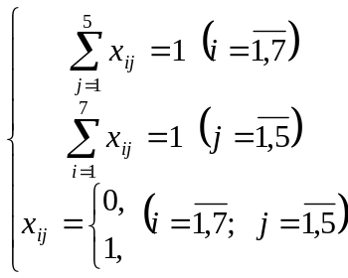.
x_{1j} + x_{2j} + x_{3j} + x_{4j} + x_{5j} + x_{6j} + x_{7j} = 1;
x_{i1} + x_{i2} + x_{i3} + x_{i4} + x_{i5} = 1.

3. Транспортная модель задачи о назначении.

Составим транспортную модель задачи о назначении с нахождением максимума целевой функции. Необходимо сбалансировать задачу посредством добавления двух столбцов (две фиктивные вакансии) с нулевыми результатами компетентности.

Таблица 7. Сбалансированная задача.
Претендент, |  | Вакансии, |  |  |  |  |  |  | Количество претендентов
 |  |  | 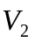 | 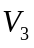 | 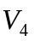 | 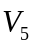 | 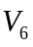 | 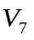 | Количество претендентов
 |  | НМ1 | НМ2 | ПМ1 | ПМ2 | ПМ6 | ФМ1 | ФМ2 | 1
 | НС2 | 6 | 5 | 5 | 4 | 4 | 0 | 0 | 1
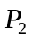 | НС3 | 9 | 7 | 6 | 7 | 9 | 0 | 0 | 1
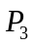 | НС4 | 9 | 9 | 8 | 7 | 8 | 0 | 0 | 1
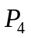 | НС5 | 8 | 9 | 7 | 9 | 7 | 0 | 0 | 1
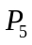 | ПС1 | 6 | 7 | 7 | 0 | 0 | 0 | 0 | 1
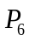 | ПС2 | 7 | 7 | 0 | 8 | 0 | 0 | 0 | 1
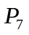 | ПС6 | 8 | 8 | 0 | 0 | 7 | 0 | 0 | 1
Количество вакансий |  | 1 | 1 | 1 | 1 | 1 | 1 | 1 | 7

4. Решение задачи в Excel.

Экранная форма с заданием переменных, целевой функции и ограничений имеет следющий вид:
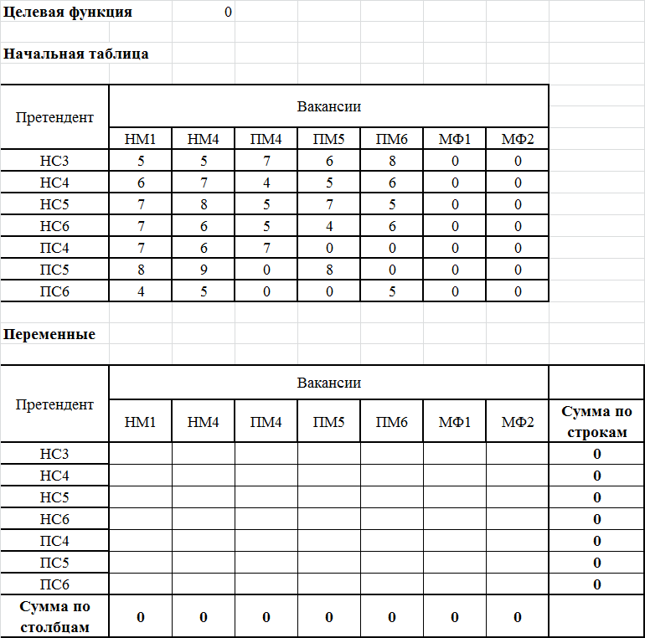
Рисунок 4.1 – Экранная форма задачи о назначениях
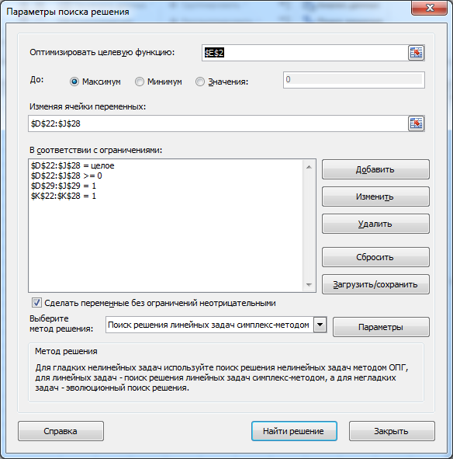
Рисунок 4.2 – Ограничения и граничные условия задачи о назначениях

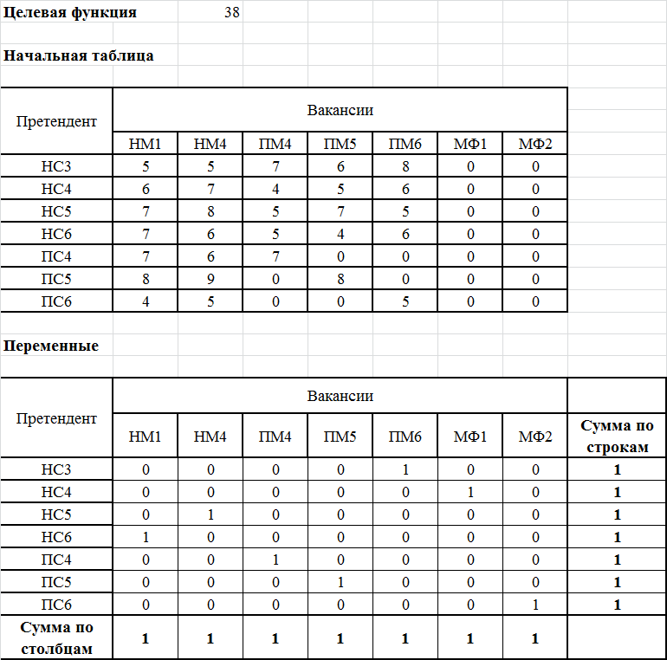
Рисунок 4.3 – Результаты решения задачи о назначениях

5. Интерпретация резльтатов.

Оптимальное распределение сотрудников по местам:
- НС5 и ПС2 – не берут на работу;
- НС6 принимают на место ПМ5;
- НС7 – принимают на место НМ4;
- НС8 – принимают на место ПМ2;
- ПС1 принимают на место ПМ1;
- ПС5 принимают на место НМ3.

При выполнении задания №1 была решена задача линейного программирования, был построен план оптимального распределения сотрудников на новые должности.

Задание 2.

На АО “Светлана” подготовлены к серийному производству 5 новых изделий И1, И2, И3, И4, И5, оптовые цены Ц_{j} которых равны соответственно (22, 15, 30, 32, 24) [руб./шт.]. Производство может быть развёрнуто в четырёх сборочных корпусах K1, K2, K3, K4. Затраты в рублях на изготовление j-го изделия в i-м корпусе задаются матрицей 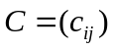. Предлагается специализировать один (несколько) сборочный корпус, для чего потребуется его дополнительное переоборудование. Затраты на переоборудование в тыс. руб. задаются матрицей 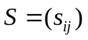.
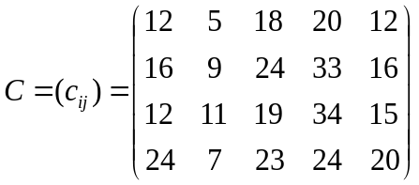
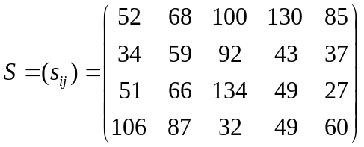
При выпуске изделий со специализацией затраты 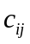 упадут на 15–20% в каждом корпусе. Фонды времени 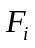 работы корпусов в плановом периоде равны соответственно 700, 520, 660, 1080 часов, план выпуска продукции Pj в штуках составляет соответственно 5000, 16000, 6000, 8100, 7500, а трудоёмкость в минутах изготовления одной единицы продукции в соответствующем корпусе задается матрицей T = (tij ).
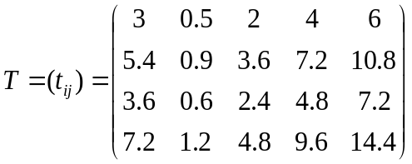
Рассмотрите два варианта работы предприятия: без специализации и со
специализацией. Выберите наилучший вариант и обоснуйте свой выбор.

Найдем время, за которое будет произведено изделий за час, а также затраты рублях на изготовление и затраты на переоборудование (рис. 2).
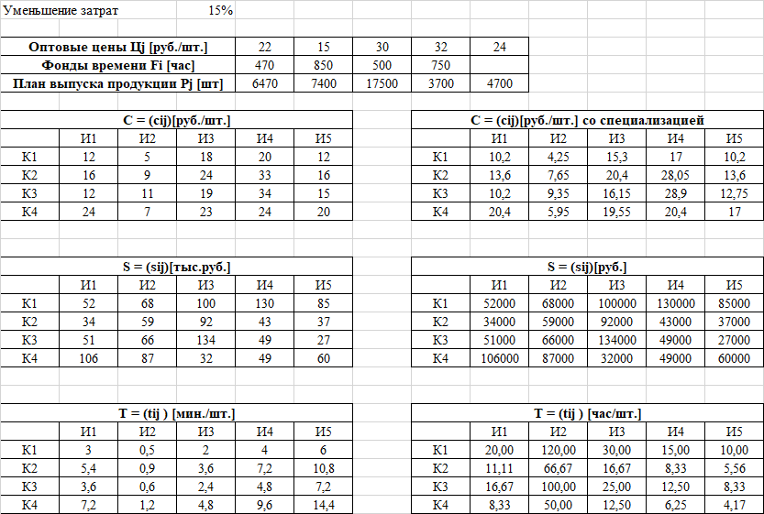
Рисунок 1 – Нахождение времени и затрат по исходным данным

1. Производство без специализации

На рисунке 2 представлена распределительная матрица

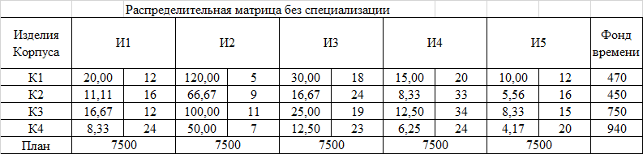
Рисунок 2 – Распределительная матрица
Интенсивность выполнения работ – это производительность корпуса по выпуску изделия. Количество минут, затрачиваемых в корпусе на производство 1-го изделия, а фонды времени и план остаются прежними.
Преобразуем РМ в ТЗ.
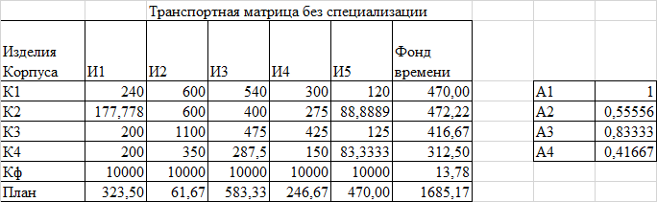
Рисунок 3 – Транспортная задача
Ниже на рисунке представлены параметры поиска решения:
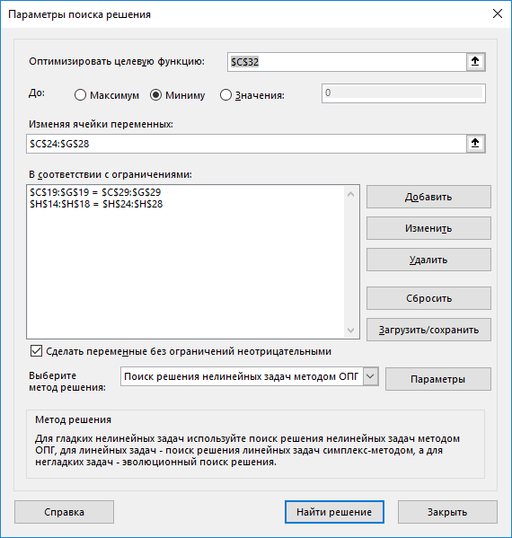
Рисунок – 4 Поиск решения
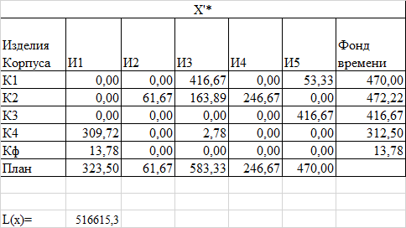
Рисунок – 5 Результат решения задачи через поиск решения
Оптимальное решение получаем из оптимального решения ТЗ
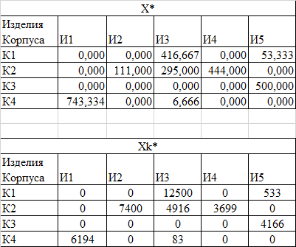
Рисунок 6 – Результаты решения

2. Производство со специализацией

Число 7400 шт. изделий И2 – это наибольшее количество продукции одного и того же вида, производимое одним и тем же корпусом.
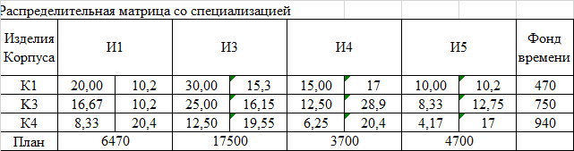
Рисунок – 7 Распределительная матрица

Преобразуем РЗ в ТЗ аналогично как и без специализации

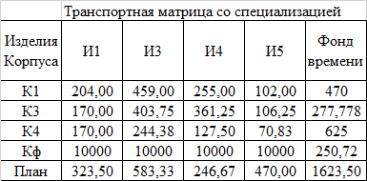
Рисунок 8 – Транспортная задача

Находим целевую функцию через «Поиск решения»:

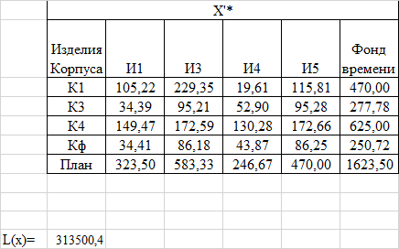
Рисунок 9 – Поиск решения
По полученному решению находим оптимальное решение, аналогично что и без специализации:
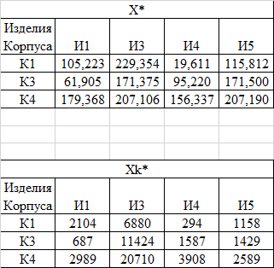
Рисунок 10 – Решение задачи

При выполнении задания 2 была состовлена распределительная задача (без специализацией и со специализацией), преобразована из в транспортную задачу, найдена целевая функция через поиск решения, найдено оптимальное решение.

Задание 3.

Найти решение игры, определяемой следующей матрицей:
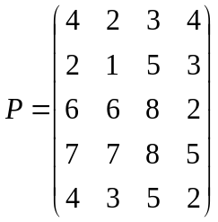

Определяем нижнюю и верхнюю цены игры:
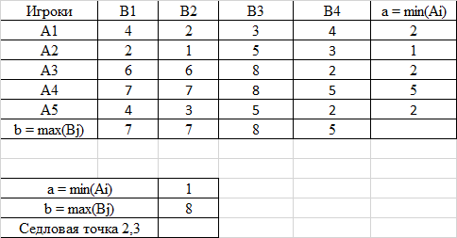
Рисунок 1 – Определение седловой точки

Составим линейную задачу для 1-го и 2-го игрока
Для первого игрока , 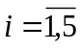
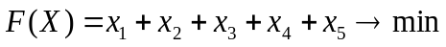
при условиях
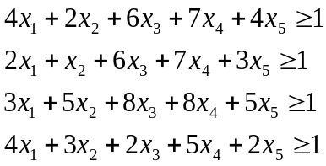

Для второго игрока , 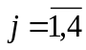
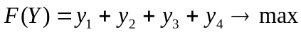
при условиях
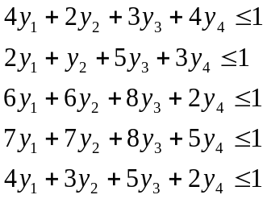

1. Решение задачи для первого игрока.
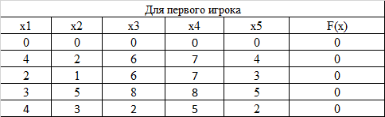
Рисунок 2 – Матрица первого игрока

Введем формулу для целевой функции F(x), а также формулы ограничений.
Используем надстройку «Поиск решения»:
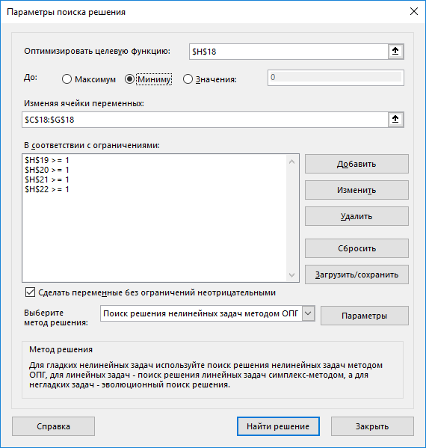
Рисунок 3 – Поиск решения для первого игрока

Решение для первого игрока имеет вид:

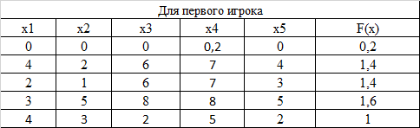
Рисунок 4 – Нахождение целевой функции первого игрока

После этого добавляем формулу для нахождения цены матричной игры и формулы для расчета матричной игры в смешанных стратегиях первого игрока
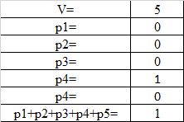
Рисунок 5 – Нахождение чистой цены 1-го игрока

2. Решение задачи для второго игрока.

Решаем задачу для второго игрока аналогично решению для первого игрока.

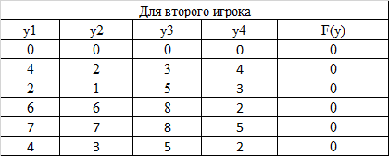
Рисунок 6 – Матрица второго игрока
Поиск решения
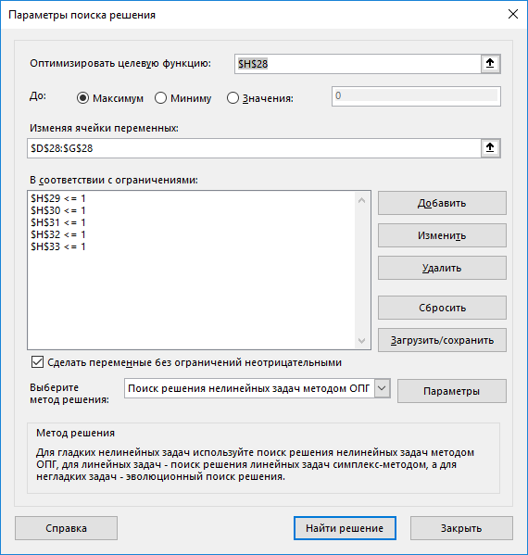
Рисунок 7 – Поиск решения для второго игрока

Результаты поиска решения
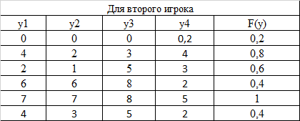
Рисунок 8 – Нахождение целевой функции второго игрока

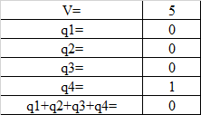
Рисунок 9 – Нахождение чистой цены 2-го игрока

В итоге получаем ответ V=5 P = (0;0;0;1;0) Q = (0;0;0;1)

При выполнении задания была найдена нижняя и верхняя цены игры, определена седловая точка, найдены оптимальные стратегии игроков с помощью «Поиск решения», найдена чистая цена и частоты.

Задание 4.

Используя исходные данные, представленные в таблице 1, выполнить следующие виды работ:
1. Построить сетевой граф, пронумеровать события и закодировать работы сетевого графика.
2. Рассчитать временные параметры сетевого графика на графе и в табличной форме.
3. Выполнить привязку сетевого графика к календарю.
4. Распределить ресурсы в сетевой модели и сформировать расписание выполнения работ сетевого графика, а также построить график загрузки (использования) ресурсов.
5. Оценить эффективность полученных решений.

Таблица 1
Работа, непосредственно предшествующая данной (i-j)-й работе | Работа процесса  (проекта) | Трудоемкость  (продолжительность)  данной работы, рабочий день | Потребность в ресурсе  для выполнения  данной работы, человек
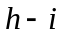 | 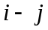 | 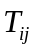 | 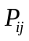
- | А | 7 | 3
- | Б | 3 | 5
А | В | 4 | 2
А | Г | 8 | 2
А, Б | Д | 5 | 1
А, Б | Е | 5 | 4
В | Ж | 2 | 4
Г, Д | З | 6 | 2

На рисунке представлен сетевой график, построенный по исходным данным таблицы 1.

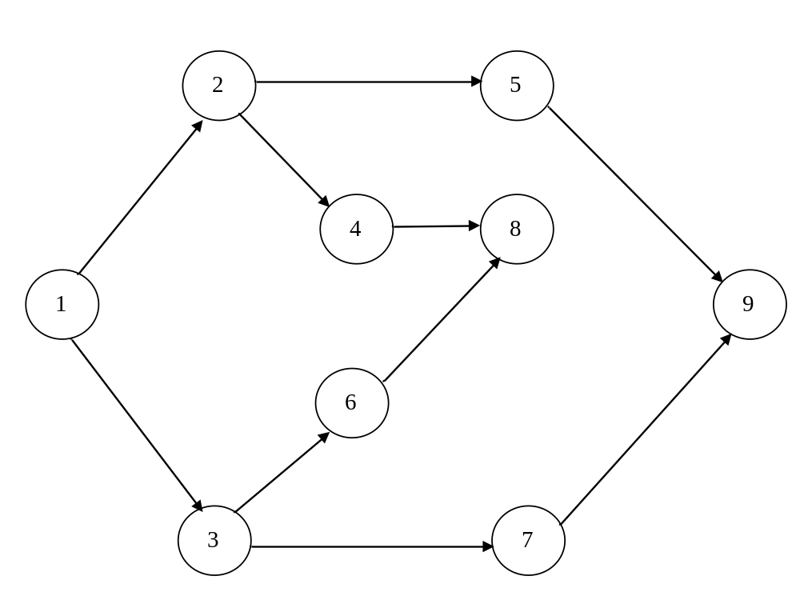
Рисунок 1 – Сетевой граф

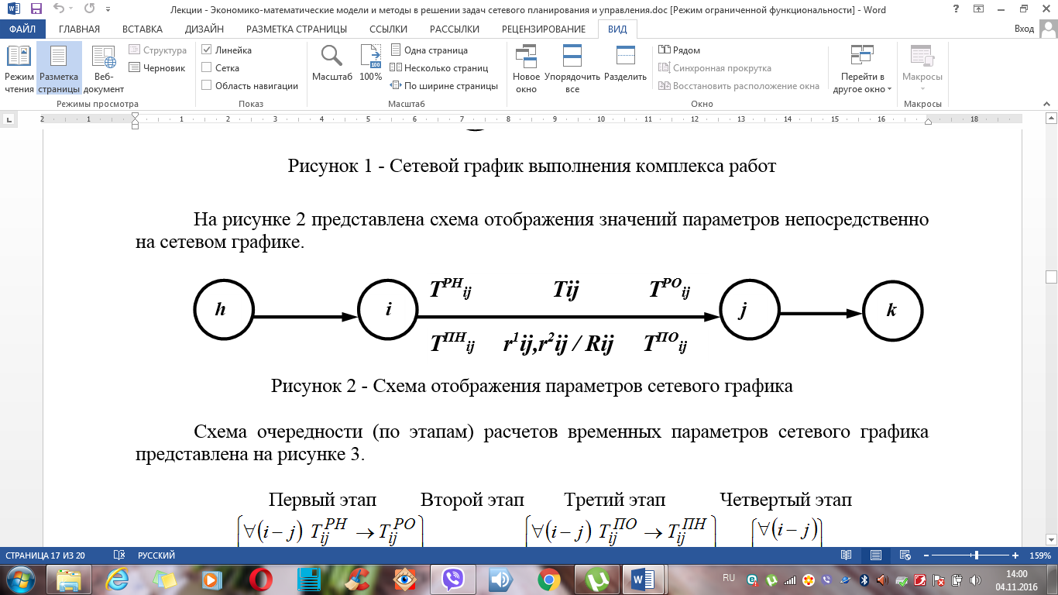

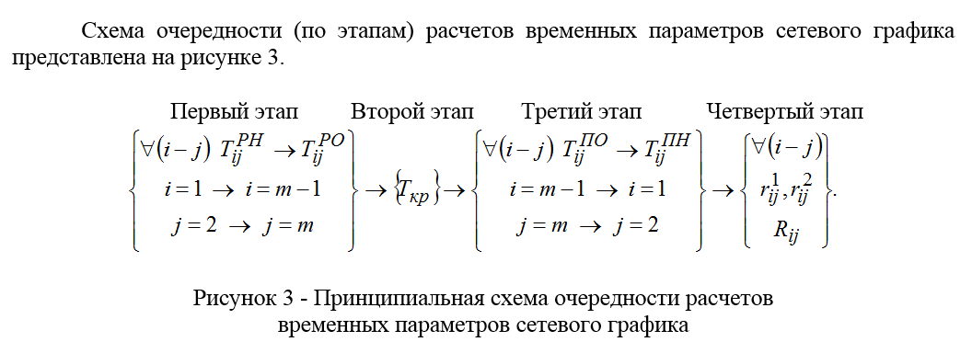
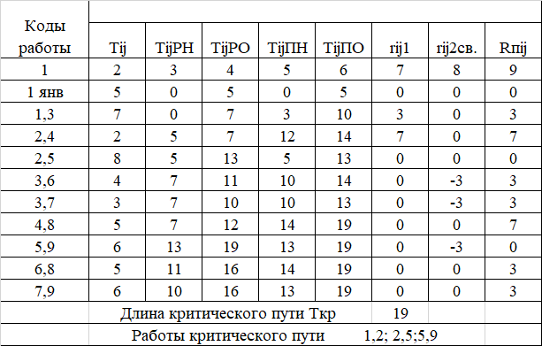
Рисунок 4 – Результаты временных параметров сетевого графика

При выполнении задания был построен сетевой граф; на его основе составлена таблица и проведен расчет временных показателей с привязкой сететвого графа к календарю.

Задание 5.

Изготовление некоторой продукции в производственном объединении можно осуществить двумя технологическими способами. При I способе изготовление 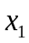 изделий требует затрат, равных 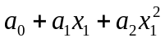 руб., а при II способе затраты на изготовление 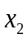 изделий составляют 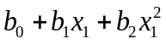 руб. (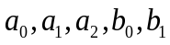 и 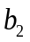 - некоторые положительные числа). Составить план производства продукции, согласно которому должно быть произведено изделий при наименьший общих затратах.

Математическая модель.
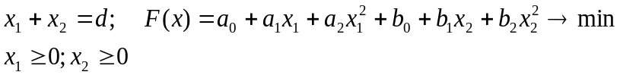

Решение задачи в Excel.
Зададим значения параметров:
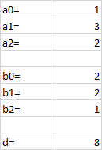
Рисунок 1 – Значения параметров

Выполняем поиск решения:
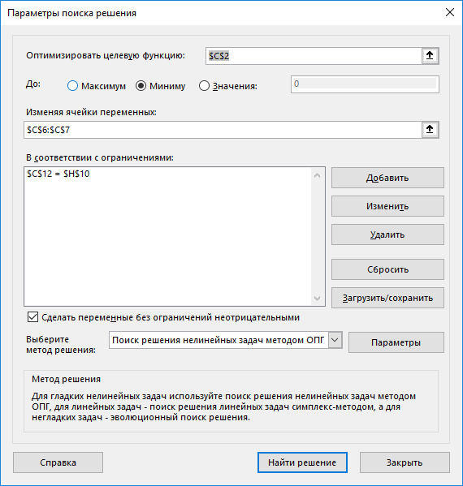
Рисунок 2 – Поиск решения

Получаем результат:
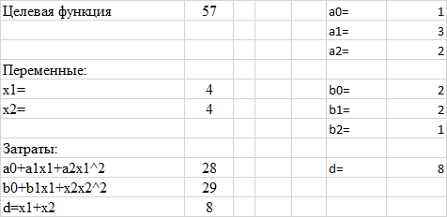
Рисунок 3 – Результат решения

При выполнении задания была составлена математическая модель. Задание было решено аналитически, а также с помощью EXCEL при заданных значениях параметров.

Задание 6.

Найти максимальное значение функции 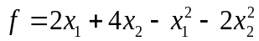 при условиях
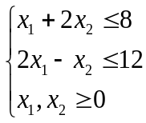
Задаем целевую фукнцию и ограничении в EXCEL:
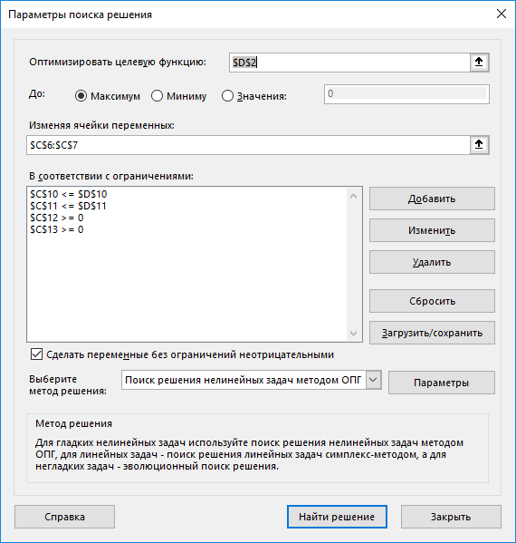
Рисунок 1 – Поиск решения

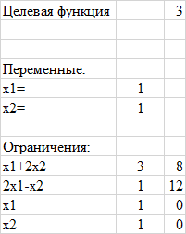
Рисунок 2 – Результат поиска решения

Ниже представлен отчет о результатах поиска максимального значения функции при ограничениях.
Результат: Поиск сошелся к текущему решению. Все ограничения выполнены.
Модуль поиска решения
 | Модуль: Поиск решения нелинейных задач методом ОПГ
 | Время решения: 0,031 секунд.
 | Число итераций: 5 Число подзадач: 0
Параметры поиска решения
 | Максимальное время Без пределов, Число итераций Без пределов, Precision 0,000001, Использовать автоматическое масштабирование
 | Сходимость 0,0001, Размер совокупности 100, Случайное начальное значение 0, Правые производные, Обязательные границы
 | Максимальное число подзадач Без пределов, Максимальное число целочисленных решений Без пределов, Целочисленное отклонение 1%, Считать неотрицательными
Ячейка целевой функции (Максимум)
 | Ячейка | Имя | Исходное значение | Окончательное значение
 | $D$2 | Целевая функция | 3 | 3
Ячейки переменных
 | Ячейка | Имя | Исходное значение | Окончательное значение | Целочисленное
 | $C$6 | х1= | 1 | 1 | Продолжить
 | $C$7 | х2= | 1 | 1 | Продолжить
Ограничения
 | Ячейка | Имя | Значение ячейки | Формула | Состояние | Допуск
 | $C$10 | х1+2х2 | 3 | $C$10<=$D$10 | Без привязки | 5
 | $C$11 | 2х1-х2 | 1 | $C$11<=$D$11 | Без привязки | 11
 | $C$12 | х1 | 1 | $C$12>=0 | Без привязки | 1
 | $C$13 | х2 | 1 | $C$13>=0 | Без привязки | 1

